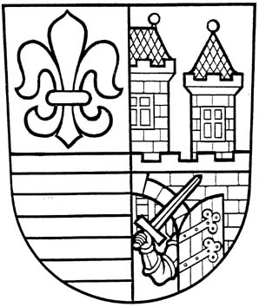
MĚSTSKÁ ČÁST PRAHA-ČAKOVICE

ÚŘAD MĚSTSKÉ ČASTI
Nám. 25. března 121/1, 196 00 Praha-Čakovice

ODBOR ŽIVOTNÍHO PROSTŘEDÍ A MAJETKOPRÁVNÍ
Oddělení péče o zeleň a údržbu MČ

ODBOR ROZVOJE A ÚDRŽBY OBCE

IČO: 00231291 Tlf: 283 061 431 E-mail: marikova@cakovice.cz Datová schránka: 3pybpw9

VOK na bioodpad 2024

Vážení spoluobčané,

i ve druhém pololetí roku 2024 budou pro potřeby občanů přistavovány kontejnery na bioodpad. Tyto kontejnery jsou určeny na zahradní odpad – listí, trávu, větve, neznečištěnou zeminu, případně kuchyňský bioodpad rostlinného původu bez živočišných zbytků.

VOK na bioodpad zajišťuje a financuje MHMP.

Z MHMP máme přiděleno na období 7 – 12/2024 12 ks VOK na bioodpad.

červenec | 0
srpen | 0
září | 14.09., 21.09.
říjen | 12.10., 26.10.
listopad | 09.11., 30.11.
prosinec | 0

Kontejnery budou přistavovány v sobotu mezi 9.00 – 12.00 hod.

Stanoviště těchto kontejnerů jsou následující:
Třeboradice - parkoviště u hřbitova 1 ks
Miškovice - Na Kačence 1 ks

